Tema 1.- Números racionales e irracionales: los reales
- Calcula: 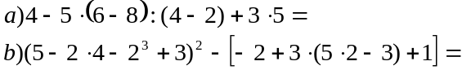
- Opera y simplifica: 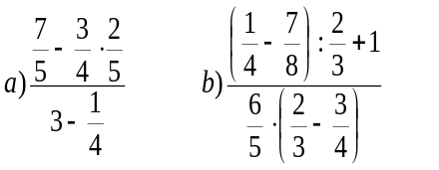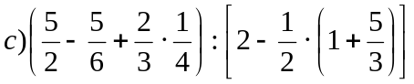
- En una frutería, los 2/9 de los productos son plátanos, los 3/5 son naranjas, 1/7 son manzanas y el resto verdura. Calcula el tanto por ciento de cada tipo de producto.
- Expresa en forma de fracción los números:
- Escribe: a) Dos números negativos que no sean racionales.
b) Dos números racionales que no sean enteros
c) Dos números decimales que no se puedan escribir como fracción.
d) Dos números enteros que sean naturales
e) Dos decimales con infinitas cifras, en forma de fracción.
- Una persona realiza en tren las 3/5 partes de un viaje, las 7/8 partes del resto del viaje en autobús y los 10Km finales en coche. ¿Cuántos Km ha recorrido?
- Indica cuáles de los siguientes números son naturales, enteros, racionales, irracionales y reales: 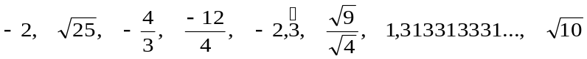.
Ordénalos de menor a mayor

Tema 2.- Potencias y radicales

- Calcula las siguientes potencias:
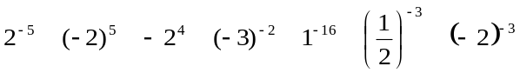
- Expresa como potencia:
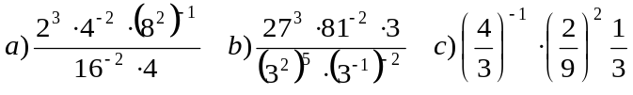
- a) Escribe en notación científica y ordénalos de menor a mayor:
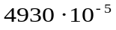
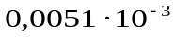
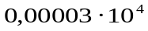
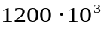
b) Expresa en notación científica y calcula , dando el resultado en notación científica: 

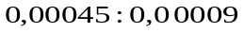
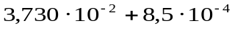
- El diámetro de un glóbulo rojo es de 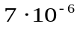m. ¿Cuántos glóbulos rojos puestos en fila se necesitan para cubrir una distancia de 1 km?
- Calcula cuando sea posible:
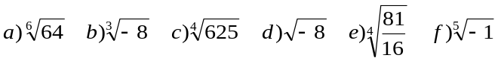

Tema 3.- Expresiones algebraicas: Polinomios
- Escribe una expresión algebraica que responda a los siguientes enunciados:
- La mitad de la suma de os números
- El doble de la suma de un número más dos.
- La diferencia entre el doble de un número y el triple de otro.
- La tercera parte del cuadrado de un número menos la cuarta parte del cubo de otro.
- La entrada a un cine cuesta x €, y cada bolsa de palomitas cuesta y €. Si 4 amigos van al cine y se compran tres bolsas de palomitas, ¿cuánto se gastan?
- El perímetro de un rectángulo de base x cuya altura es el triple de la base. ¿Cuál es su área?
- Calcula y luego ordena como un solo polinomio
  - 1 + 2x – x³ +4 ( 2 + 3 x² - x³ ) + 4 x³
  - 6 ( 2x – 4) – 5 (x² + 3x – 5) + 7 (x² – 6x + 10)
  - – 4x² ( 5x -3) – 8x ( 3x² – 1)
  - 3 ( 2x – 5) – (x – 2) ( x + 5)
- Dados los polinomios A(x) = 2x + 3 , B(x) = 1 – x² y C(x) = x³ – 2x + 1 . Calcula:
  - A(x) + B(x) – C(x)
  - [A(x)]² + B(x)
  - B(x) · C(x)
  - 2 C(x) – A(x)· B(x)
- Desarrolla los siguientes productos notables

  - (x + 7y)²
  - ( 4x³ + 3y)²
  - ( 2x – 5y)²
  - ( - 2x³ - a² )²
  - (11t + 9z) ( 11t – 9z)
  - (-5x + 7y) (-5x – 7y)

- Extrae factor común:

  - 32x – 32x²
  - 9x³ – 3x² + 6x
  - – 2 · (a-b) + x · (a-b)
  - 4a (2x-1)+ 3 (2x-1)
  - (2+3x) (x² -1) + (2+3x) (x+1)
  - (5x-6) ² – x (5x-6)
  - (x+2) (3x-1) + (2-x) (x+2)
  - x² (x-1) + x² (x-2) + x² (x-3)

- Expresa como cuadrado de una suma ó de una diferencia:

  - x² – 12x + 36
  - x² + 9 + 6x
  - 4x² + 4x +1
  - 9x² – 12x + 4
  - 4x² + 9 – 12x
  - x⁴ + 4x² + 4

- Expresa como producto de una suma por una diferencia

  - 9x² – 25
  - 1 - x²
  - x⁴ – 16
  - 25y² - 4
  - 81 – 9a⁴
  - 4x² - 9

- Saca factor común y factoriza teniendo en cuenta las igualdades notables:
  - x³ + 6x² + 9x
  - x⁴ – 16x²
  - 3x⁴ – 24x³ + 48x²

Tema 4.- Ecuaciones

Plantea una ecuación para resolver los siguientes problemas
- En un partido de baloncesto, el base ha encestado 4 puntos menos que el pívot y el alero el doble que el base. El resto de los jugadores han sumado 16 puntos y, en total, el equipo ha metido 76 puntos. ¿Cuántos puntos ha encestado el pívot?
- Halla la longitud de una pieza de tela sabiendo que después de haber vendido la mitad, la quinta parte y la décima parte quedan diez metros.
- El mástil de una bandera mide 9’10m. y se parte en dos trozos. El mayor mide 80cm. más que el otro. Calcula la longitud de cada trozo.
- Reparte 300 euros entre tres personas, de modo que la segunda reciba 16 euros más que la primera, y la tercera 28 euros más que la segunda.
- Antonio tiene 56 años. ¿Qué edad tiene su hijo Luis, si hace dos años su padre le triplicaba su edad?
- Dos números suman 15. Si al primero lo dividimos entre 3 y el segundo entre 2, el resultado es el mismo. Halla dichos números.
- Reparte 105€ entre cinco personas de modo que a cada uno corresponda 5€ más que al anterior.
- Para vallar una finca rectangular de 750 m² se utilizan 110 metros de cerca. Calcula las dimensiones de la finca.
- El cuadrado de un número menos su mitad es igual al doble de dicho número. Calcúlalo.
- En mi casa hay un patio rectangular de perímetro 42m. Halla sus dimensiones sabiendo que es el doble de largo que de ancho.

Resuelve:

  - 5x – 2 · (3x-7) = -13
  - x + 2 · (x+4) = 1 + 3 · (x+2)
  - 4 · (x-3) – 5 · (x+8) = 6 · (x+3)
  - 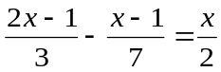– 2

  - 
   